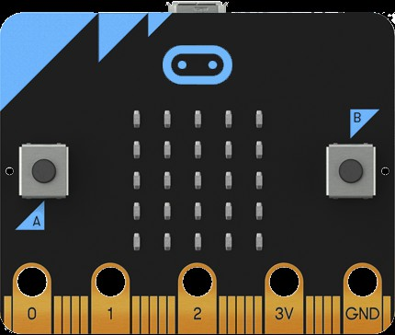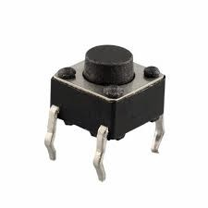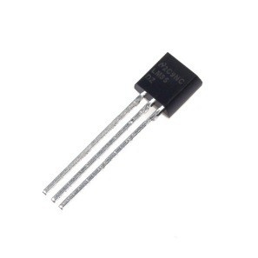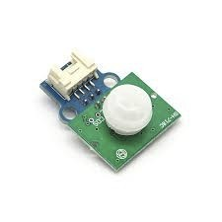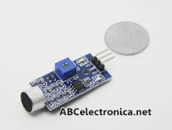

1.- SISTEMA DE CONTROL PROGRAMADO

Es un sistema que funciona de forma automática según el programa almacenado en la placa controladora (Micro:Bit).

El programa se transfiere a la placa desde un ordenador con la aplicación web MakeCode, que también simula el funcionamiento del programa.

A los pines de ENTRADA de la placa les conectamos los SENSORES (pulsadores, sensor de temperatura, etc.).

A los pines de SALIDA de la placa les conectamos los ACTUADORES (diodos LED, zumbadores, motores, etc.).

CONTROLADORA

Entradas Salidas

SENSORES ACTUADORES

Dispositivos de entradas:

• Pulsadores

• Sensores

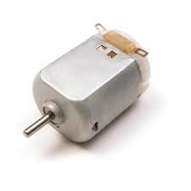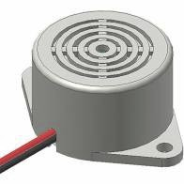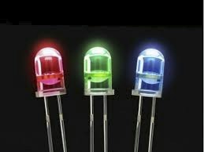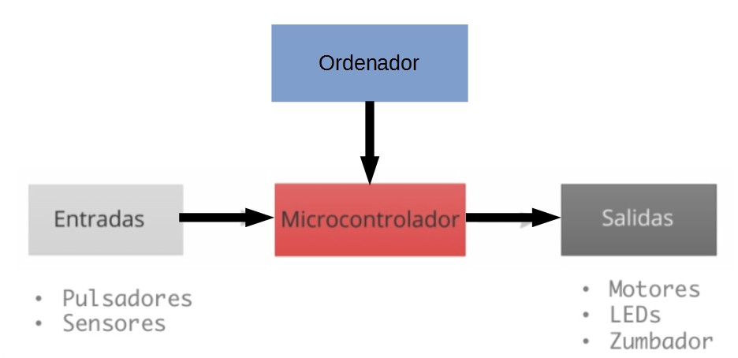

Dispositivos de salidas: (actuadores)

• Motores

• Leds

• Zumbadores

2.- Diagrama de bloques

3.- ¿Qué es Micro:Bit?

Micro:Bit es un pequeño ordenador programable. Aunque su tamaño es muy reducido, incorpora gran cantidad de sensores y actuadores, usa un Sofware Open Source (Sofware de Códigos abiertos)

Sofware Open Source: es el [sofware](https://es.wikipedia.org/wiki/Software_de_sistema) cuyo [código fuente](https://es.wikipedia.org/wiki/C%C3%B3digo_fuente) y otros derechos que normalmente   
son exclusivos para quienes poseen los [derechos de autor](https://es.wikipedia.org/wiki/Derecho_de_autor), son publicados bajo una [licencia de](https://es.wikipedia.org/wiki/Licencia_de_c%C3%B3digo_abierto)   
[código abierto](https://es.wikipedia.org/wiki/Licencia_de_c%C3%B3digo_abierto) o forman parte del [dominio público](https://es.wikipedia.org/wiki/Dominio_p%C3%BAblico).

4.- Lenguajes de programación

El lenguaje de programación es un conjunto de instrucciones que permite elaborar programas. Los programas permiten ejecutar diferentes tareas con la ayuda de un ordenador, una tableta o un teléfono móvil: dibujar, visualizar páginas web, escribir textos, jugar…

5.- ¿Cómo se programa la Micro:Bit?

Hay varias plataformas que permiten codificar la micro:BIT, entre ellas destaca MakeCode, tanto en su versión online como offline.

La versión online es accesible desde este enlace:

[htps://makecode.microbit.org/#editor](https://makecode.microbit.org/#editor)

La versión offline se puede descargar de este enlace: (para Windows y Mac)

[htps://makecode.microbit.org/offline-app](https://makecode.microbit.org/offline-app)

Además la micro:Bit se puede programar con JavaScript, Python (micropython), Scratch (añadiendo una extensión) y Tickle (aplicación para iPad).

6.- Característcas

La Micro:Bit incorpora:

• Procesador (Nordic nRF511822): CPU ARM Cortex-MO de 16 MHz a 32 bits, memoria

flash de 256 KB, 16 KB RAM estática con 2,4 GHz en red inalámbrica Bluetooth de bajo consumo de energía, que le permite conectar Micro:Bit con dispositivos móviles que ejecuten Android e iOS.

• Botón RESET: le permite restablecer el Micro:Bit y reiniciar el programa que se está

ejecutando actualmente o pone el Micro:Bit en modo de mantenimiento.

• LED del sistema: El LED de color amarillo indica la alimentación USB (sin parpadear) y

transferencia de datos (parpadeando). No indica la carga de la batería.

• Conector de borde: incluye 21 pines.

• 25 Leds. Se pueden programar de forma independiente y permiten mostrar números,

letras e imágenes. Si el texto o la cifra no caben en el display se desplazan de forma automática. Con 25 niveles de iluminación.

• Sensor de Luz. Los Leds también tiene la posibilidad de ser usados como sensor de luz

ambiente.

• Pulsadores. Existen 2 botones, etiquetados como A y B. Se puede detectar la pulsación

independiente de cada uno de ellos, así como la pulsación simultánea de ambos.

• Conectores. Situados en la parte inferior de la placa, dispone de 25 conexiones que

• permiten conectar otros sensores y actuadores. 5 de las conexiones (0,1,2 3v. y GND) se

encuentran sobredimensionadas, para facilitar la conexión mediante pinzas de cocodrilo.   
• Sensor de temperatura. Permite conocer a la micro:BIT la temperatura ambiente. Las   
 unidades son los grados Celsius. Es poco preciso, debe de calibrarse, rango (-25ºC a   
 75ºC).

• Acelerómetro. Activada cuando se mueve la placa, permite conocer aceleraciones y

giros a los que se somete la placa.

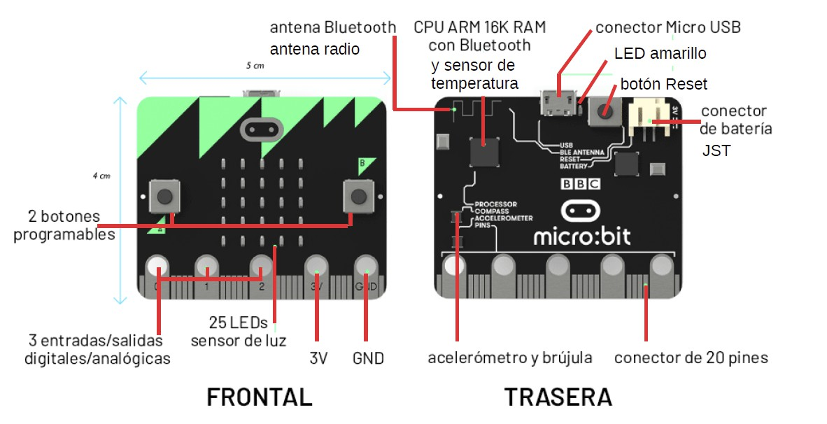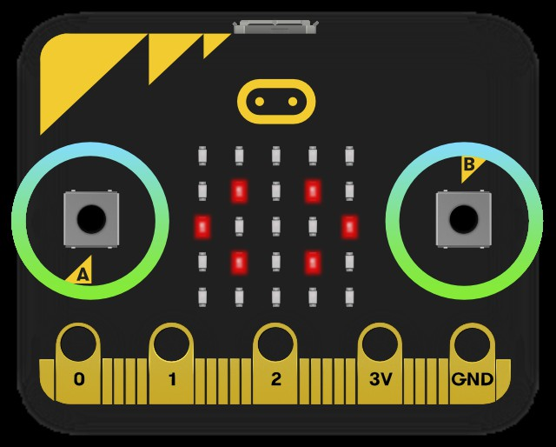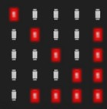

• Brújula digital. Permite conocer la desviación respecto el Norte Magnético. También   
 permite detectar la presencia de campos magnéticos próximos. Al iniciar su uso entra en   
 modo de calibración.

• Radio. Permite conectarse inalámbricamente con otras Micro:Bits.

• Bluetooth. Ideal para conectarse e intercambiar datos inalámbricamente con otros   
 dispositivos (móviles, tablets, ordenadores, etc) que dispongan de este tipo de conexión.

• USB. Usado para descargar los programas a la memoria de la tarjeta y para alimentar

eléctricamente la Micro:Bit.

• Conector de batería. Permite suministrar electricidad mediante dos pilas AAA o una   
 batería. La tarjeta carece de interruptor, por lo que cuando se conecta la fuente de   
 alimentación se ejecuta de forma automática el código que haya en memoria.

7.- Sensores de la placa. Son sensores incorporados.

2 Botones

Sensor de luz

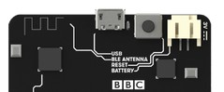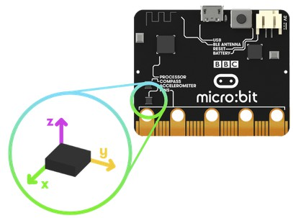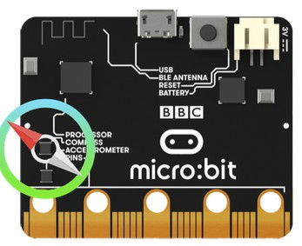

Sensor de temperatura   
 de la placa

(en microprocesador)

Acelerómetro

Brújula

8.- Sensores externos de la placa. Son sensores que se pueden incorporar mediante montajes en placas protoboard.

Placa protoboard

Una placa de pruebas o placa de inserción es un tablero con orificios que se   
encuentran conectados eléctricamente entre sí de manera interna,   
habitualmente siguiendo patrones de líneas, en el cual se pueden insertar   
[componentes electrónicos](https://es.wikipedia.org/wiki/Componente_electr%C3%B3nico) y cables para el armado y prototipos de circuitos   
electrónicos y sistemas similares

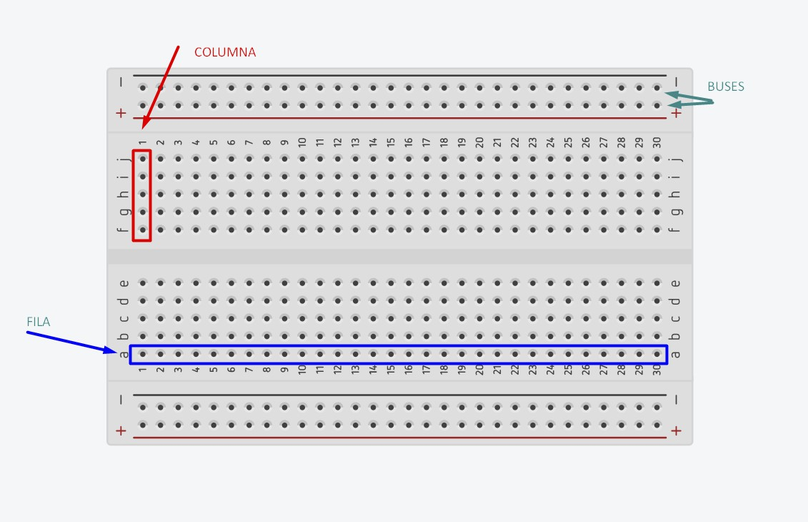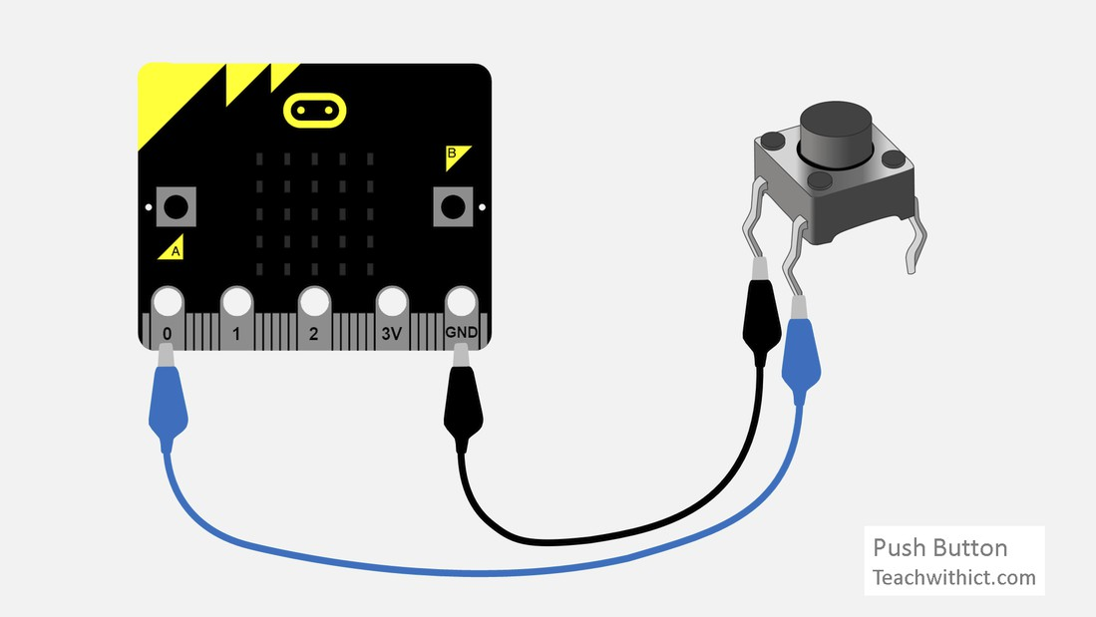

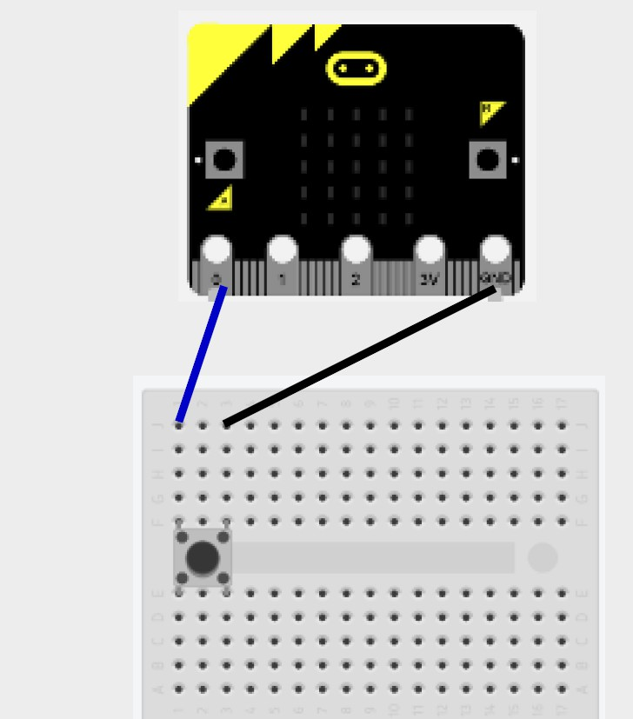Pulsador. No necesita resistencia si conecta al Pin 0 - Pin 1 - Pin 2

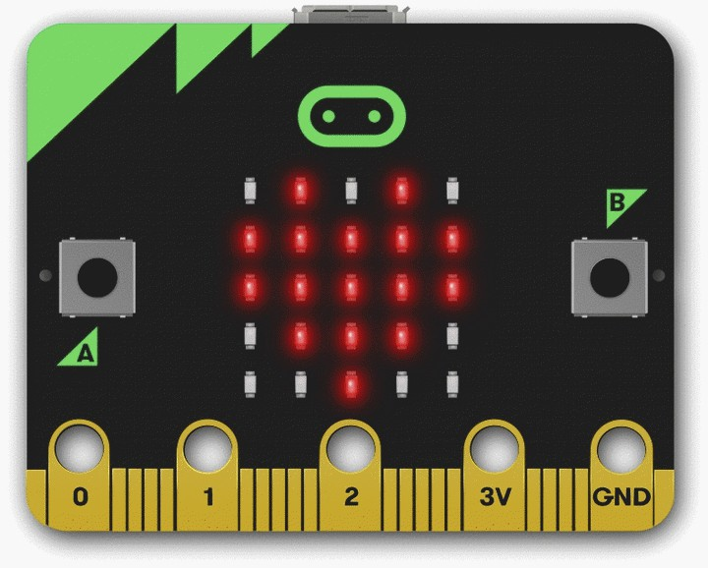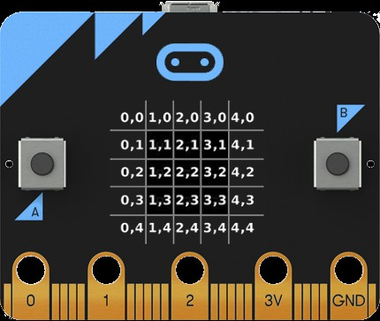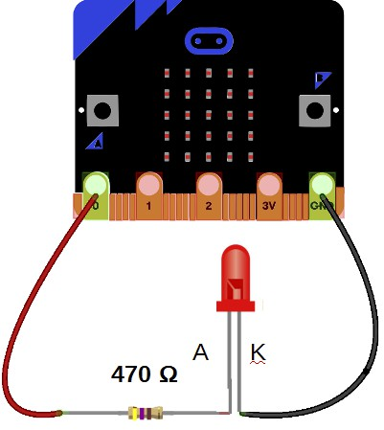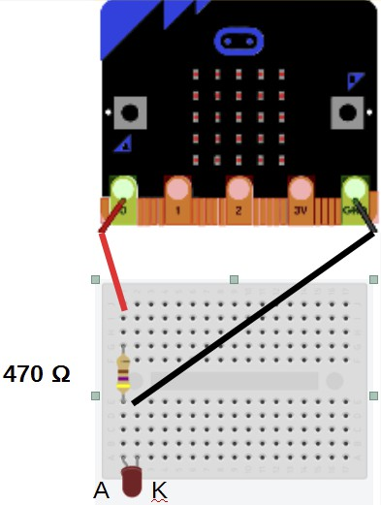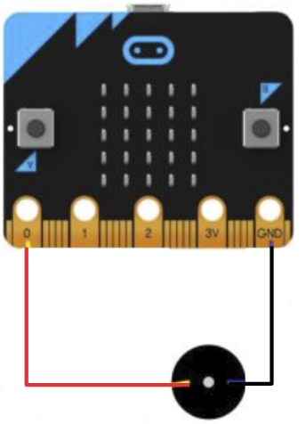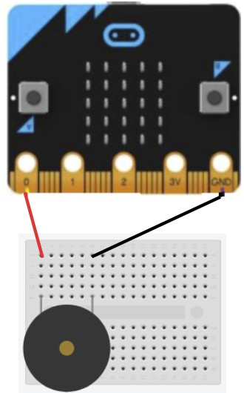

9.- Actuadores de la placa. Matriz de 25 diodos LED

10.- Actuadores externos de la placa. Son actuadores que se pueden conectar directamente o mediante montajes en placas protoboard

Diodo LED

Zumbador < 5 mA

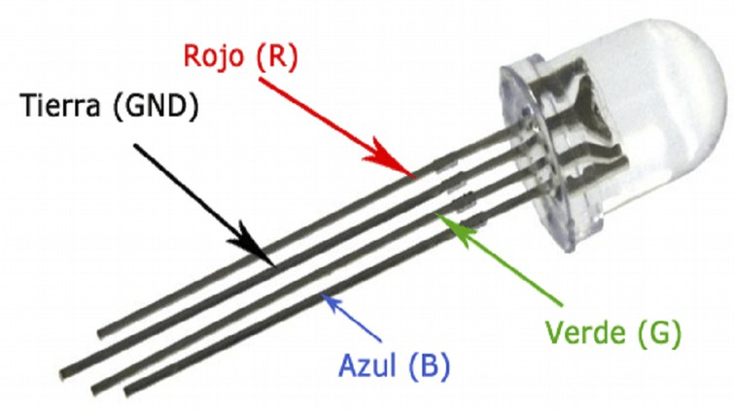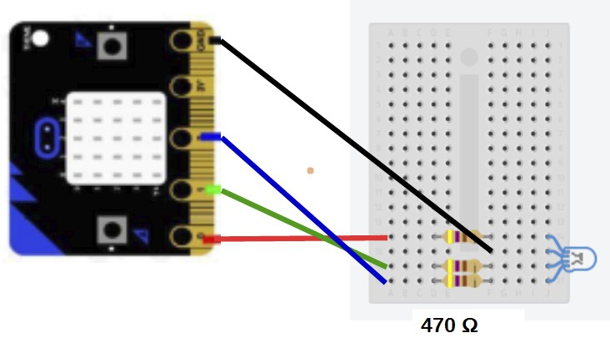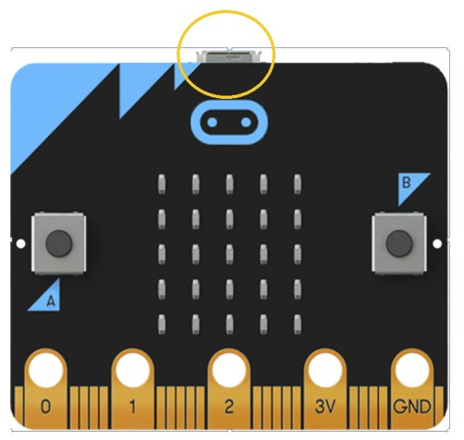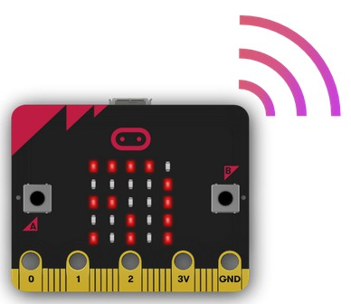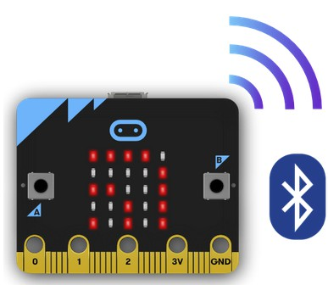

Diodo RGB

11.- Comunicaciones

Conector micro USB Radio (Comunicación entre placas)

Bluetooth BLE (Baja energía) comunicación con móviles y táblets

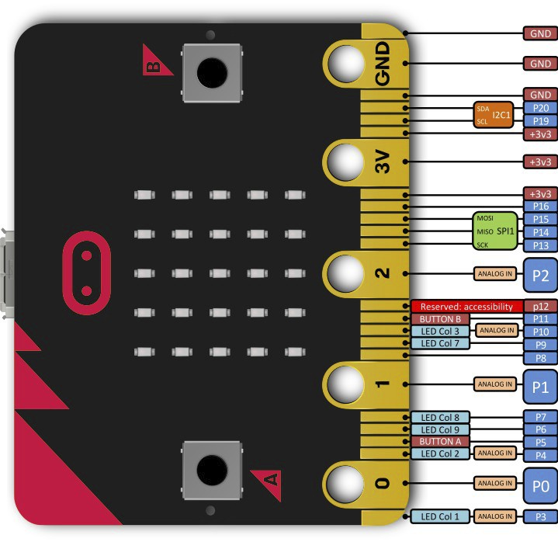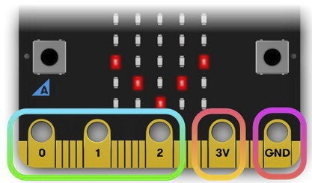

12.- Diagrama de pines

Pines para pinzas de cocodrilos

13.- Seguridad en el manejo de la placa

• Manipular la placa con las manos secas y solo por los bordes

• No tocar los componentes de la placa

14.- Valores límites de la corriente

Corriente máxima que puede suministrar la placa micro:bit:

- En cada pin: 0,5 mA (como maximo 3 pines a 5 mA)

- En la suma de todos los pines: 90 mA

La resistencia en serie con un diodo LED debe ser de 470 ohmios.  
Los zumbadores de menos de 5mA se conectan directamente.

Para cargas de mayor consumo (zumbadores de más de 5 mA, electroválvulas) hay que usar un   
transistor.

Para motores hay que usar un relé electromagnético o driver.

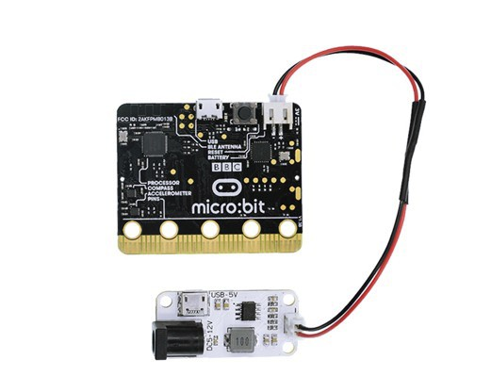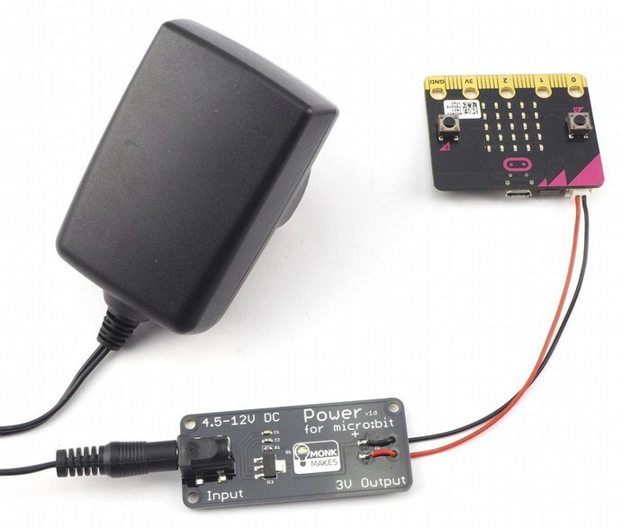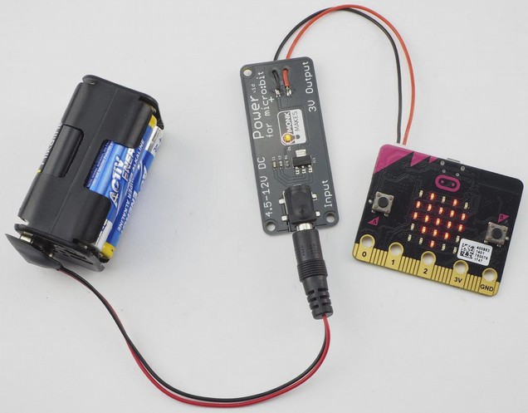

15.- Alimentación

Margen de tensión de alimentación: 1,8 V - 3,6 V

TIPOS DE ALIMENTACIONES:

• Desde el puerto USB del ordenador

• Con 2 pilas (no recargables) AAA de 1,5 V cada una (Admite alimentación simultánea por   
 USB y pilas)

• Fuente de alimentación CA de 3,3 V • Escudo para pila botón de 3 V

• Regulador de tensión con una salida de 3,3 V para:   
 ✓ Alimentador CA

✓ Pila recargable de 3,7 V

✓ 4 pilas AA de 1,5 V cada una

ALIMENTACIÓN NO RECOMENDADA:

• 2 pilas recargables AAA de 1,2 V

• Pila recargable de 3,7 V

• Conector del borde de la placa (GND - 3V): no tiene protección por inversión de

polaridad.

• Puntos de soldadura de la trasera de la placa (lateral izquierdo): no tiene protección por   
 inversión de polaridad.

• Baterías en el conector USB

.

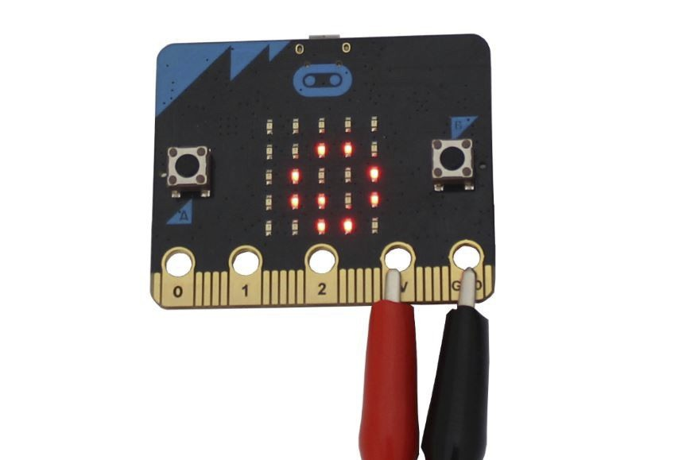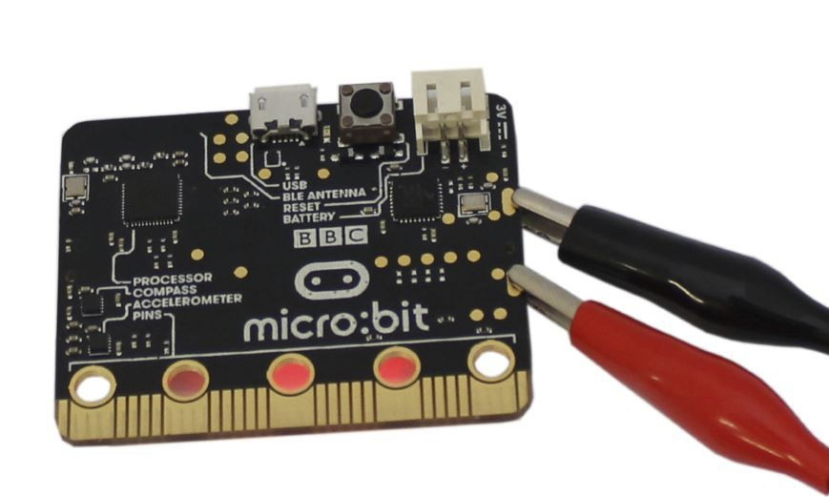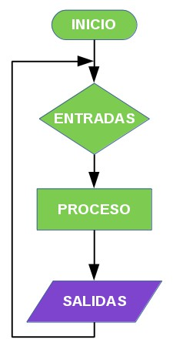

No tiene protección por inversión de polaridad

16.- Diagramas de flujo

Es una representación gráfica con símbolos normalizados del ALGORITMO, que son las operaciones que realiza la placa controladora al ejecutar un programa

17.- Proceso de trabajo

1) A partir de las Condiciones de funcionamiento, determinar el Diagrama de flujo que le   
 corresponde.

2) A partir del Diagrama de flujo, con MakeCode, diseñar el Programa con los bloques   
 gráficos y comprobar que la simulación es correcta.

3) Desde MakeCode, descargar el archivo al ordenador (hex).

4) Conectar la placa Micro:Bit al ordenador y pegar el archivo del programa en la unidad   
 MICROBIT. (Diodo LED amarillo intermitente)

5) Comprobar el funcionamiento de los sensores y actuadores internos y externos   
 conectados a la placa Micro:Bit

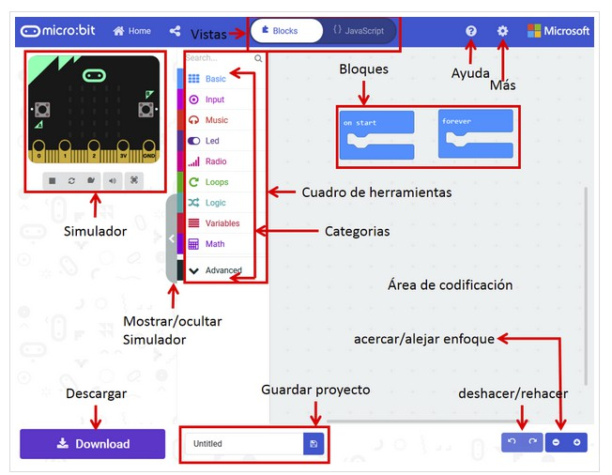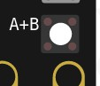

18.- MakeCode

Microsoft MakeCode es una plataforma gratuita de código abierto para la creación de experiencias atractivas de aprendizaje de la informática que ayudan a progresar hacia la programación real.

Para acceder directamente a la versión online de MakeCode para Micro:Bit se debe de introducir en el navegador la siguiente dirección: htps://makecode.microbit.org/

Simulador: Situado en el lado superior izquierdo de la pantalla, nos muestra una Micro:Bit, dónde se puede ver la ejecución del programa. Esta sección es útil para depurar el código antes de volcarlo a la memoria de la Micro:Bit.

• La simulación es dinámica y se adapta al programa del área de trabajo

• Si, una vez diseñado el programa, el simulador se queda en gris, darle al botón para   
 Reiniciar el simulador

• El botón A+B aparece en el simulador cuando se usa el bloque de programa A+B

• Botón simulador a pantalla completa

Caja de Herramientas: Situado en una columna vertical, al lado del simulador, allí se ubican los bloques de programación organizados por categorías. Al pulsar sobre el nombre de una categoría se abre, a la derecha, un desplegable donde aparecen los bloques más usados de la sección. Es importante fijarse en que justo debajo del nombre de la categoría, la mayoría de las veces aparece la opción … Más, si se pulsa se muestran el resto de los bloques de la categoría. Una vez seleccionado el bloque a usar se debe arrastrar al área de programación.

Área de programación: Situado a la derecha de la Caja de Herramientas, es la zona donde se arrastran los bloques para crear el programa.

Barras de Herramientas. Situadas en la parte superior e inferior de la pantalla, ofrece atajos a las diferentes funcionalidades. En la parte superior:

Al pulsar sobre Micro:Bit lleva a la página htps://microbit.org/code/ donde encontrar ejemplos de codificación en diferentes lenguajes de programación.

La sección Proyectos permite elegir entre:

a) Mis Cosas. Aquí se puede crear un nuevo proyecto o importar un archivo previamente   
 guardado, además de aparecer un listado de los programas más recientes, ordenados   
 por fecha.

b) Proyectos. En esta sección se encuentran diferentes tutoriales, paso a paso, donde   
 aprender a codificar la Micro:Bit usando MakeCode.

c) Ejemplos. Se ofrecen varios códigos de ejemplo.

Compartir. Permite al usuario compartir los códigos creados. En primer lugar, se solicita “Publicar el Proyecto”, tras lo que aparece una nueva ventana, que ofrece un enlace y diferentes opciones de código para poder insertar en una página web.

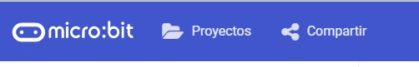

Permite intercambiar entre la visualización mediante bloques o ver el código escrito en

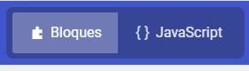JavaScript.

En el extremo derecho de la Barra de Herramientas se encuentran las secciones de Ayuda, Configuración, acceso a la página principal de MakeCode y en naranja la sección primeros pasos, que ofrece un tutorial de uso.

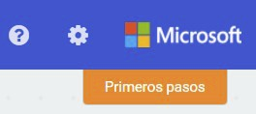

En la barra inferior aparecen los siguientes atajos:

El primer icono de la izquierda permite ocultar el simulador, lo que permite tener más espacio

disponible en el Área de Programación.

Descargar. Descarga el código a la Micro:Bit. Se usará un nombre por defecto si no se asignó uno previamente. La extensión “hex”.

Pulsando sobre el icono del disquete, permite asignar un nombre y descargar el programa al disco duro.

Las flechas permiten deshacer y rehacer los pasos de codificación.

En el extremo derecho inferior aparece el icono “+” que aumenta el zoom del área de programación y el icono “-” que disminuye el zoom.

Para copiar: (Ctrl) + (c); Pegar: (Ctrl) + (v)

Para borrar bloques: tecla (Supr) o arrastrando a zona de menús.  
Para duplicar un bloque: Clip derecho sobre un bloque.  
Para añadir un comentario: Clip derecho sobre un bloque.